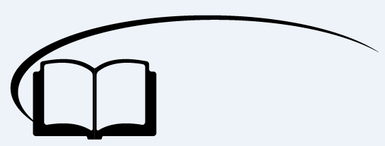

波的干涉与衍射

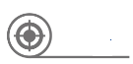

**知识点回顾**

**一、**波的叠加：

1、波的独立传播：几列波相遇时能够保持各自的状态而______________。  
2、波的叠加：两列波在重叠区域里任何一点的总位移都等于两列波分别引起的位移的________。

二、波的干涉和衍射

|  |  |  |
| --- | --- | --- |
|  | 波的干涉 | 波的衍射 |
| 条件 | 两列波的频率必须________ | 发生明显衍射的条件：障碍物或孔的________比波长小或相差不多 |
| 现象 | 形成加强区和减弱区相互隔开的稳定的______________ | 波能够____________或孔继续向前传播 |



**知识点讲解**

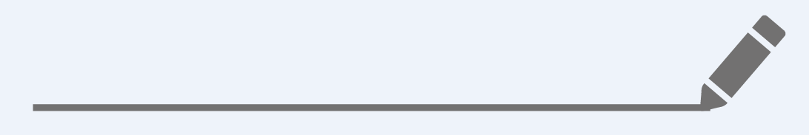

知识点一：波的叠加

1、波的独立性原理

几列波相遇后仍保持它们原有的特性（频率、波长、振幅、传播方向）不变，互不干扰。

2、波的叠加原理

在相遇区域内，介质任一点的振动为各列波单独存在时在该点所引起的振动位移的矢量和。

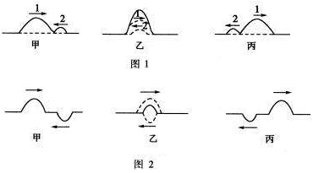

【例1】如图所示，一根长橡皮绳上波峰*A*向右传播，波谷*B*向左传播，波速大小相同，它们的波形是上下的对称的，当它们完全相遇时，质点*a*、*b*、*c*、*d*的运动方向是 （ ）

A．*a*、*b*向下，*c*、*d*向上

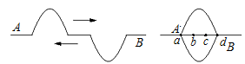B．*a*、*d*静止，*b*向下，*c*向上

C．*a*、*b*向上，*c*、*d*向下

D．*a*、*b*、*c*、*d*都静止

【例2】两列简谐波沿*x*轴相向而行，波速均为*v*＝0.4m/s，两波源分别位于*A*、*B*处，*t*＝0时的波形如图所示。当*t*＝2.5s时，*M*点的位移为_______cm，*N*点的位移为_________cm。

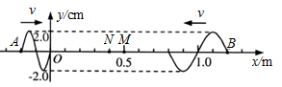



**课堂练习**

1、*A*、*B*两波相向而行，在某时刻的波形与位置如图所示，已知波的传播速度为*v*，图中标尺每格长度为*l*。在图中画出又经过*t*＝7*l*/*v*时的波形。

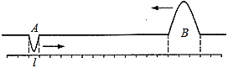

2、如图所示，两列简谐横波分别沿*x*轴正方向和负方向传播，两波源分别位于*x*＝－0.2m和*x*＝1.2m处，两列波的速度均为*v*＝0.4m/s，两列波的振幅均为*A*＝2cm。图示为*t*＝0时刻两列波的图象（传播方向如图所示），此刻平衡位置处于*x*＝0.2m和*x*＝0.8m的*P*、*Q*两质点刚开始振动。质点*M*的平衡位置处于*x*＝0.5m处，关于各质点运动情况判断正确的是 （ ）

A．*t*＝1s时刻，质点*M*的位移为－4cm

B．*t*＝1s时刻，质点*M*的位移为4cm

C．*t*＝0.75s时刻，质点*P*、*Q*都运动到*M*点

D．质点*P*、*Q*的起振方向都沿*y*轴正方向

*y*/cm

*x*/m

P

0.2

2

-2

0.6

-0.2

0.8

0.4

M

Q

v

1.0

1.2

v



知识点二：波的干涉

一、波的干涉

频率相同的两列波叠加，使某些区域的振动加强，某些区域的振动减弱，并且振动加强和振动减弱的区域互相间隔，这种现象叫波的干涉，形成的图样叫做波的干涉图样。

干涉是一种特殊的叠加。任何两列波都可以进行叠加，但波的干涉需要相干波源。干涉是波特有的现象。

二、发生干涉的条件（相干波源）

1、两列波频率相同；

2、两列波振动方向相同；

三、加强区和减弱区的条件

1、振动加强点：该点到两个波源的波程差是波长的整数倍；

2、振动减弱点：该点到两个波源的波程差是半波长的奇数倍。

在两列波发生干涉时，在干涉区域内，振动加强点始终加强，振动减弱点始终减弱。

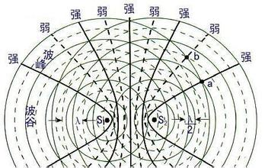

四、加强点和减弱点的判断方法

1、图样法：波峰与波峰（或波谷与波谷）的交点，一定是加强点，而波峰与波谷的交点一定是减弱点，各加强点或减弱点各自连接而成以两波源为中心向外辐射的连线，形成加强线和减弱线，两种线互相间隔，这就是干涉图样，加强点与减弱点之间各质点的振幅介于加强点与减弱点的振幅之间。

2、公式法：当两个相干波源的振动步调一致时，到两个波源的距离之差Δ*x*＝*nλ*（*n*＝0，1，2，…）处是加强区，Δ*x*＝（2*n*＋1）（*n*＝0，1，2，…）处是减弱区。

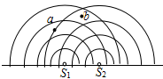【例1】如图所示，实线表示两个相干波源*S*1、*S*2发出的波的波峰位置，则图中的___________点为振动加强点的位置。图中的_______点为振动减弱点的位置。

【例2】如图所示，*S*1、*S*2分别是两个水波波源，某时刻它们形成的波峰和波谷分别由实线和虚线表示。则下列判断中正确的是 （ ）（多选）

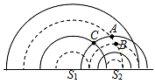A．两列波的频率相同，将在相遇区域形成干涉图像

B．两列波的频率不同，不会在相遇区域形成干涉图像

C．两列波在相遇区域内叠加使得*A*点振幅始终为零

D．两列波在相遇区域内叠加使得*B*、*C*两点振幅有时增大有时减小



**课堂练习**

1、两列波叠加，在空间出现稳定的干涉图样，下列说法中正确的是 （ ）

A．振动加强的区域内各质点都在波峰上

B．振动加强的区域内各质点的位移始终不为零

C．振动加强是指合振动的振幅变大，振动质点的能量变大

D．振动加强和减弱区域的质点随波前进

2、如图所示，实线与虚线分别表示振幅、频率均相同的两列波的波峰和波谷。此刻*M*点处波峰与波峰相遇，下列说法中正确的是 （ ）

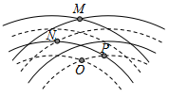A．该时刻质点*O*正处于平衡位置

B．*P*、*N*两质点始终处在平衡位置

C．从该时刻起，经过二分之一周期，质点*M*处于振动减弱区

D．从该时刻起，经过二分之一周期，质点*M*到达平衡位置

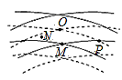3、如图，某时刻振幅、频率均相同的两列波相遇，实线表示波峰，虚线表示波谷。则再过半个周期，在波谷的质点是 （ ）

A．*O*质点 B．*P*质点

C．*N*质点 D．*M*质点

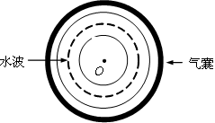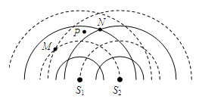4、波源*S*1和*S*2产生两列波长相同的机械波，在传播的过程中相遇并叠加，图中的实线表示波峰，虚线表示波谷。已知两列波的振幅均为*A*，*P*点位于*M*、*N*连线上靠近*N*点大约为*M*、*N*距离四分之一的位置。则*P*点的振幅 （ ）

A．等于零

B．一定为2*A*

C．大约为*A*

D．大约为*A*/2

5、如图所示，圆环形的充气气囊平放在水平的玻璃板上，下边与玻璃板密闭接触且内部装水，当用手有节奏的拍打气囊时，形成的圆环形水波由边缘向中心*O*点传播，则水面上______（选填“能”或“不能”）观察到水波的干涉现象。水波叠加的结果使*O*点的振动________（选填“加强”、“减弱”或“不能确定”）。



知识点三：波的衍射

一、波的衍射现象

波绕过障碍物继续传播的现象，叫做波的衍射。

二、发生明显波的衍射的条件

发生明显衍射的条件是：障碍物或孔的大小比波长小，或者与波长相差不多。波的衍射现象是波所特有的现象。

1、下面两图是波穿过小孔的两种不同现象，左图符合明显衍射条件，所以衍射现象明显；右图相反。

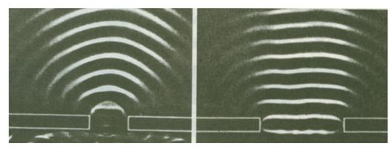

2、下面两图是波绕过障碍物的两种不同现象，左图因为波长远小于障碍物尺寸，所以，衍射现象不明显，波看上去是沿直线传播；而右图是明显衍射。

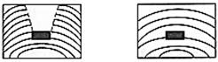

【例1】声波能绕过某一建筑物传播而光波却不能绕过该建筑物，这是因为 （ ）

A．声波是纵波，光波是横波 B．声波振幅大，光波振幅小

C．声波波长较长，光波波长较短 D．声波波速较小，光波波速很大

【例2】小河中有一个实心桥墩*P*，*A*为靠近桥墩浮在水面上的一片树叶，俯视如右图所示，小河水面平静。现在*S*处以某一频率拍打水面，使形成的水波能带动树叶*A*振动起来，可以采用的方法是 （ ）

A．提高拍打水面的频率

*A*

*P*

*S*

B．降低拍打水面的频率

C．无论怎样拍打，*A*都不会振动起来

D．无需拍打，*A*也会振动起来

【例3】如图所示，*O*是水面上一波源，实线和虚线分别表示某时刻的波峰和波谷，*A*是挡板，*B*是小孔。若不考虑波的反射因素，则经过足够长的时间后，水面上的波将分布于 （ ）

A．整个区域 B．阴影Ⅰ以外区域

**Ⅰ**

**Ⅱ**

**Ⅲ**

***A***

***B***

**O**

C．阴影Ⅱ以外区域 D．阴影Ⅱ和Ⅲ以外的区域



**课堂练习**

1、利用发波水槽观察波的衍射现象时，如图所示，虚线表示波谷，实线表示波峰，则下列说法正确的是（ ）（多选）

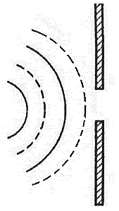A．能在挡板后面观察到明显的衍射现象

B．缩小挡板间距可以使衍射现象更明显

C．增大波源频率可以使衍射现象更明显

D．衍射现象是以原来波的中心为中心继续延伸到挡板后面的“阴影”里

2、利用发波水槽得到的水面波形如图*a*、*b*所示，则 （ ）

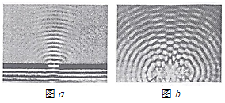A．图*a*、*b*均显示了波的干涉现象

B．图*a*、*b*均显示了波的衍射现象

C．图*a*显示了波的干涉现象，图*b*显示了波的衍射现象

D．图*a*显示了波的衍射现象，图*b*显示了波的干涉现象

3、如图所示是观察水面波衍射的实验装置，*AB*和*CD*是两块挡板，*BC*是一个孔，*O*是波源，图中已画出波源所在区域波的传播情况，每两条相邻波纹（图中曲线）之间的距离表示一个波长，则波经过孔之后的传播情况，下列描述中不正确的是 （ ）

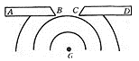A．此时能观察到明显的波的衍射现象

B．挡板前后波纹间距相等

C．如果将孔*BC*扩大，有可能观察不到明显的衍射现象

D．如果孔的大小不变，使波源频率增大，能观察到更明显衍射现象

4、下列事实，分别说明声波的什么现象：

（1）“空谷回声”是声波的_______现象；

（2）“闻其声而不见其人”是声波的__________现象。

1、衍射现象只有在障碍物或孔（缝）的尺寸跟波长差不多，或者比波长更小才会发生吗

2、振动加强处的质点始终处在最大位移处，这句话对吗？振动加强点的位移总大于振动减弱点的位移，这句话对吗？

1、两列振动方向相同、振幅分别为*A*1和*A*2的相干简谐横波相遇。下述正确的是 （ ）（多选）

A．波峰与波谷相遇处质点的振幅为|*A*1－*A*2|

B．波峰与波峰相遇处质点离开平衡位置的位移始终为*A*1＋*A*2

C．波峰与波谷相遇处质点的位移总是小于波峰与波峰相遇处质点的位移

D．波峰与波峰相遇处质点的振幅一定大于波峰与波谷相遇处质点的振幅

2、如图，振幅、频率均相同的两列波相遇，实线与虚线分别表示两列波的波峰和波谷。某时刻，*M*点处波峰与波峰相遇，下列说法中正确的是 （ ）

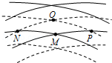A．该时刻质点*O*正处于平衡位置

B．*P*、*N*两质点始终处在平衡位置

C．质点*M*将沿波的传播方向向*O*点处移动

D．从该时刻起，经过二分之一周期，质点*M*将到达平衡位置

3、如图所示，一根弹性绳上存在两个波源*S*1和*S*2，*P*点为两个波源连线的中点。两个波源同时起振发出两个相向传播的脉冲波，已知两个脉冲波的频率分别为*f*1和*f*2（*f*1<*f*2），振幅分别*A*1和*A*2（*A*1<*A*2）。下列说法中正确的是 （ ）（多选）

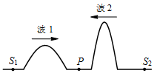A．两列波相遇后，各自独立传播

B．两列波同时到达*P*点

C．两列波相遇时，发生干涉现象

D．两列波相遇过程中，*P*点振幅可达（*A*1＋*A*2）

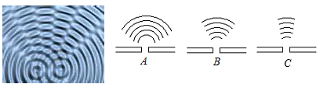4、如右图所示，为水中两个振动情况完全相同的波源所形成的图样，这是水面波的__________现象；下图中的*A*、*B*、*C*是不同频率的水面波通过相同的小孔所能达到区域的示意图，则其中水波的频率最大的是_______图。

5、两列振幅、波长和波速都相同的简谐横波*a*（实线）和*b*（虚线），分别沿*x*轴正方向和负方向传播，波速都为12m/s，在*t*＝0时刻的部分波形图如图所示，则*x*＝15m处的质点是________点（填“加强”、“减弱”或“非加强非减弱”），*x*＝21m处的*P*质点，经最短时间*t*＝______s 出现速度最大值。

